**嘀嗒校园需求说明书**

**文档信息：**

版本：V1.0.0

项目名称：嘀嗒校园（**暂定**）

密级：内部

状态：

模板版本：V1.0.0

修订记录：

|  |  |  |  |
| --- | --- | --- | --- |
| 日期 | 版本 | 修订描述 | 作者 |
| 2015年6月17日 | V1.0.0 | 初稿 | 本作者 |
|  |  |  |  |
|  |  |  |  |
|  |  |  |  |
|  |  |  |  |
|  |  |  |  |
|  |  |  |  |

修订内容：

|  |  |
| --- | --- |
| 版本 | 修订内容 |
| V1.0.0 | 添加需求 |
|  |  |
|  |  |
|  |  |
|  |  |
|  |  |
|  |  |
|  |  |
|  |  |
|  |  |
|  |  |
|  |  |

目录

1 引言 4

1.1 编写目的 4

1.2 需求背景 4

1.3 参考资料 4

2 业务概述 5

3 业务流程 6

4 功能需求 7

4.1 客户端功能 7

4.1.1 用户注册功能 7

4.1.2 用户登录功能 8

4.1.3 密码重置功能 10

4.1.4 发单功能 11

4.1.5 查看发单功能 13

4.1.6 取消发单功能 13

4.1.7 接单功能 15

4.1.8 查看接单功能 17

4.1.9 取消接单功能 17

4.1.10 支付功能 18

4.2 服务器端功能需求 18

5 非功能需求 19

5.1 性能需求 19

5.2安全需求 19

5.3 业务运维需求 19

6 外部接口 20

6.1 支付接口 20

6.2 地图定位接口 20

# 1 引言

## 1.1 编写目的

暂略。

## 1.2 需求背景

暂略。

## 1.3 参考资料

暂略。

# 2 业务概述

暂略。

# 3 业务流程

暂略。

# 4 功能需求

## 4.1 客户端功能

### 4.1.1 用户注册功能

#### 4.1.1.1 功能定义

想要使用本APP的用户进行注册

#### 4.1.1.2 业务规则

（1）用户登录app，默认可以不注册，反显出用户附件所有的单子。

（2）用户想要发单或者接单，如果没有登录，则显示登录界面，如果用户没有登录账号，可以链接到到注册界面。

（3）一个手机号码只能注册一次，如果用户填写手机号已经注册过，则进行相关提示。

（4）如果用户长时间没有收到验证码，则进行相关操作。

#### 4.1.1.3 操作说明

（1）用户输入手机号码、密码

（2）点击【获取验证码】

（3）如果该手机号码已经注册过了，则弹出提示框

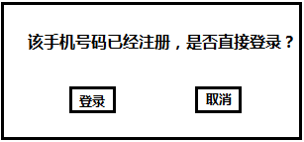

点击【取消】则返回注册界面，点击【登录】则跳转到登录界面。如果用户没有收到验证码，点击【总是收不到短信验证码】，弹出提示框

（3）用户输入手机验证码

（4）点击【注册】

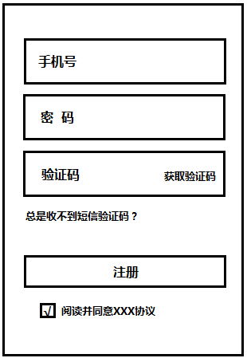

### 4.1.2 用户登录功能

#### 4.1.2.1 功能定义

已有账号的用户进行登录

#### 4.1.2.2 业务规则

（1） 如果用户没有登录，不能进行发单和接单操作

#### 4.1.2.3 操作说明

（1）用户点击登录按钮，弹出登录界面

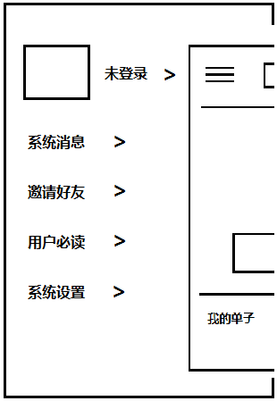

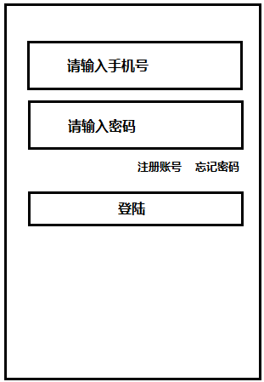

（2）用户输入用户名、密码

（3）点击【登录】，如果用户名密码错误，则弹出提示对话框（账号或密码错误，请重新填写。【确定】），用户点击【确定】返回登录界面

（4）如果用户忘记密码，点击【忘记密码】，弹出找回密码窗口

（5）用户也可以点击【注册账号】，申请新的账号

### 4.1.3 密码重置功能

#### 4.1.4.1 功能定义

已有账号的用户如果忘记密码，可以通过本功能重置密码。

#### 4.1.4.2 业务规则

（1）

#### 4.1.4.3 操作说明

（1）点击【忘记密码】，弹出重置密码界面

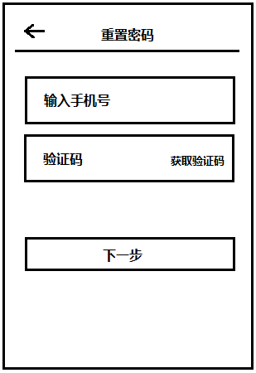

（2）用户输入手机号

（3）点击【获取验证码】

（4）用户输入验证码

（5）点击【下一步】

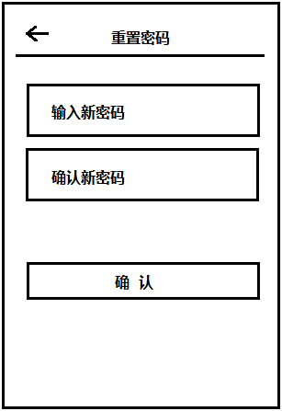

（6）用户两次输入新密码

（7）点击【确认】完成

### 4.1.4 发单功能

#### 4.1.4.1 功能定义

想要发单用户可以通过本功能发送单子。

#### 4.1.4.2 业务规则

（1） 发单用户如果没有登录，则跳转至登录页面，如果没有注册，则可以通过登录页面跳转至注册页面。

（2）发单完成后，将单子推送到附件的用户。

#### 4.1.4.3 操作说明

（1）发单用户进入主页面，点击【我要发单】

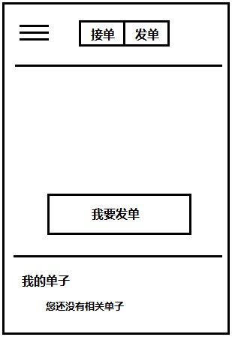

（2）发单用户填写相关信息：

【我的位置】可以手动输入，也可以点击【定位】按钮来定当前位置，

【帮助内容】限定字符为X个，

费用：可以手动输入，也通过两边的【+】【-】按钮来调整，默认为X.XX元

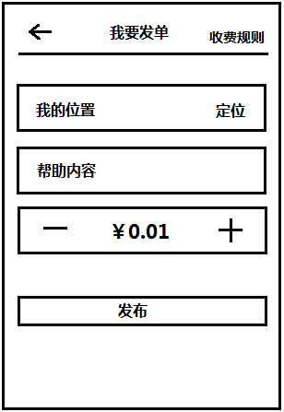

（3）发单用户信息填写完成后，点击【发布】完成一次发单

（4）发布成功后可在我的单子中显示用户所有的发单。

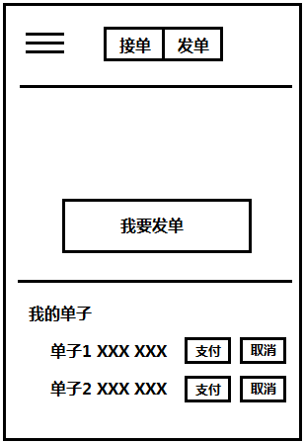

### 4.1.5 查看发单功能

4.1.5.1 功能定义

发单用户对已发单子进行查看

4.1.5.2 业务规则

（1）

4.1.5.3 操作说明

（1）点击【我的单子】下面的所发单子进行查看。

### 4.1.6 取消发单功能

4.1.6.1 功能定义

发单用户取消已发单子

4.1.6.2 业务规则

（1）

4.1.6.3 操作说明

（1）在我的单子下面，对想要取消的单子点击【取消】。

（2）如果在X时间内，则弹出提示对话框

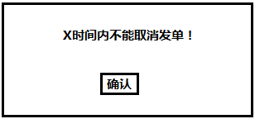

点击【确定】返回。

（3）如果在X时间后，在没有用户接单的情况下，可以直接取消

（4） 如果在X时间后，在已有用户接单的情况下，点击【取消】后，弹出取消页面，发单用户可以填写取消原因并提交，必要时可以和接单用户通过电话方式沟通，双方确认达成取消意见。如用户遇到特殊情况，也可以点击【投诉接单用户】进行投诉。

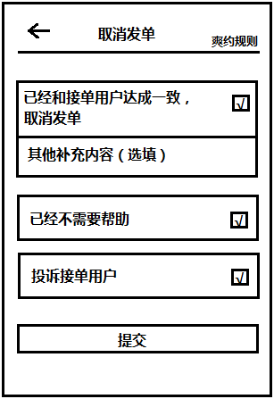

（5）取消完成后，用户所发单子状态变成已取消

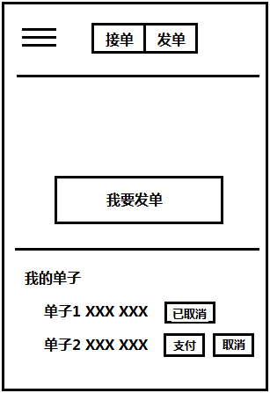

### 4.1.7 接单功能

4.1.7.1 功能定义

想要接单的用户可以通过本功能进行接单

4.1.7.2 业务规则

（1） 抢单用户完成抢单后，可以通过电话与发单用户进行沟通。

4.1.7.3 操作说明

（1）选择【接单】，转换到接单页面

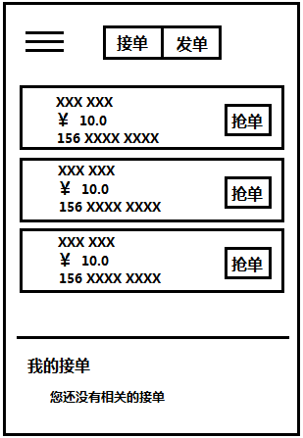

（2）点击【抢单】，弹出提示框

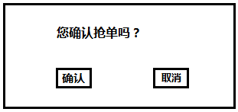

如果选择【取消】则返回界面，选择【确认】则确认抢单

（3）抢单成功后，会在【我的接单】下面显示所抢单子

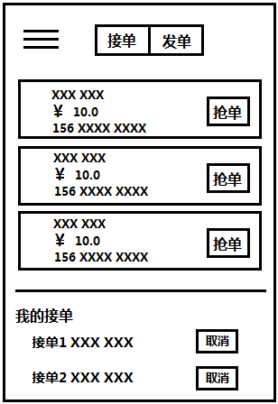

### 4.1.8 查看接单功能

4.1.8.1 功能定义

接单用户查看已接单子

4.1.8.2 业务规则

（1）

4.1.8.3 操作说明

（1）点击【我的接单】下面的单子进行查看

### 4.1.9 取消接单功能

4.1.9.1 功能定义

接单用户取消已接单子

4.1.9.2 业务规则

（1）接单用户取消X小时内不能再继续接单

（2）取消接单后接单用户会收到取消通知

（3）已取消的单子会再次被推送到其他接单用户

4.1.2.3 操作说明

（1）接单用户点击【我的抢单】下面想要取消的单子后面的【取消】，弹出取消对话框框，接单用户可以填写取消原因并提交，必要时可以和发单用户通过电话方式沟通，双方确认达成取消意见。如用户遇到特殊情况，也可以点击【投诉发单用户】进行投诉。

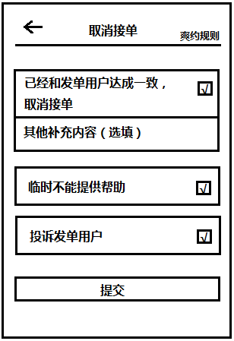

（2）点击【提交】后，接单用户的【我的接单】下面的所取消的单子的状态变为已取消

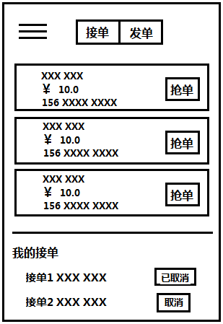

### 4.1.10 支付功能

4.1.9.1 功能定义

发单用户完成单子后支付费用

4.1.9.2 业务规则

（1）

4.1.2.3 操作说明

（1）发单用户点击【支付】，链接到微信支付

（2）支付完成后单子状态变为已完成

## 4.2 服务器端功能需求

此版本暂略

# 5 非功能需求

## 5.1 性能需求

暂略。

## 5.2安全需求

暂略。

## 5.3 业务运维需求

本系统需支持全天候7*24小时不间断运行

# 6 外部接口

## 6.1 支付接口

暂定腾讯微信支付接口

## 6.2 地图定位接口

暂定腾讯地图定位接口